Муниципальное дошкольное образовательное учреждение
«Детский сад №70»

Консультация для родителей на тему:

«50 идей для яркой осени с детьми».

Подготовила:
воспитатель
Деринговская О.В.

Ярославль
3 октября 2022 г.
50 идей для яркой осени с детьми.

- Бегать по опавшим листьям и слушать, как они шуршат.
- Собрать букет из осенних листьев.

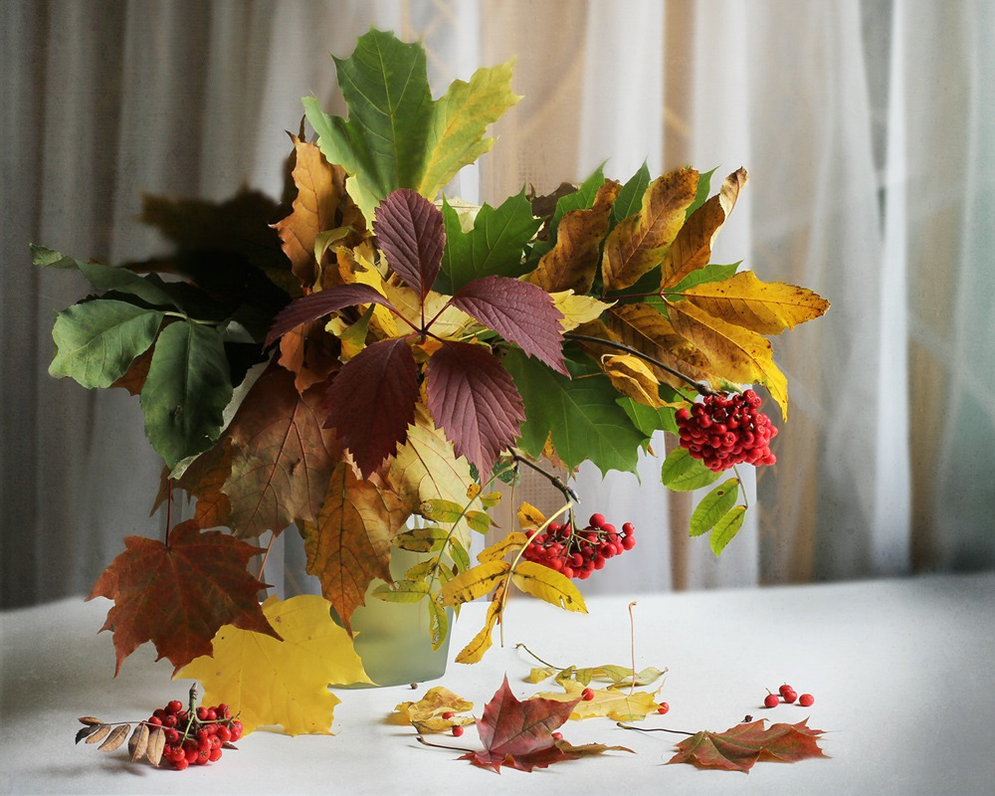

- Рассматривать капли дождя на стекле.

- Испечь яблочный пирог.
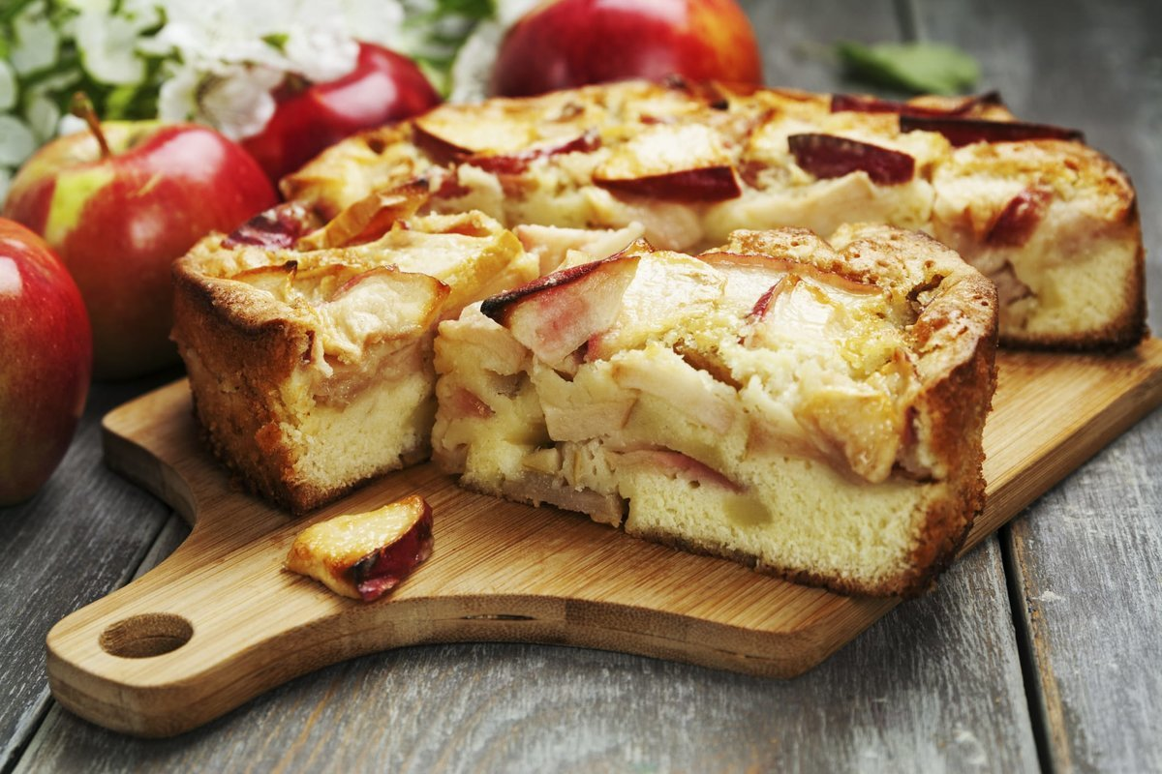
- Забраться под одеяло с фонариком и читать волшебные сказки.
- Набрать осенних листочков разной формы, а потом обводить их мелом.
- Рисовать на листьях.
- Собрать охапку листьев и устроить осенний салют.
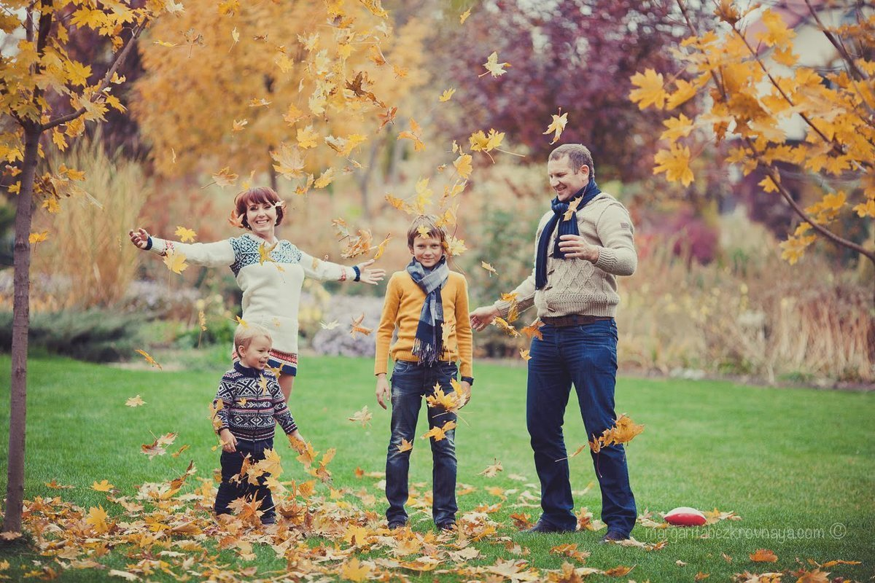
- Устроить семейную фотосессию среди желтых листьев.
- Раскрашивать листья краской и оставлять отпечатки на бумаге.
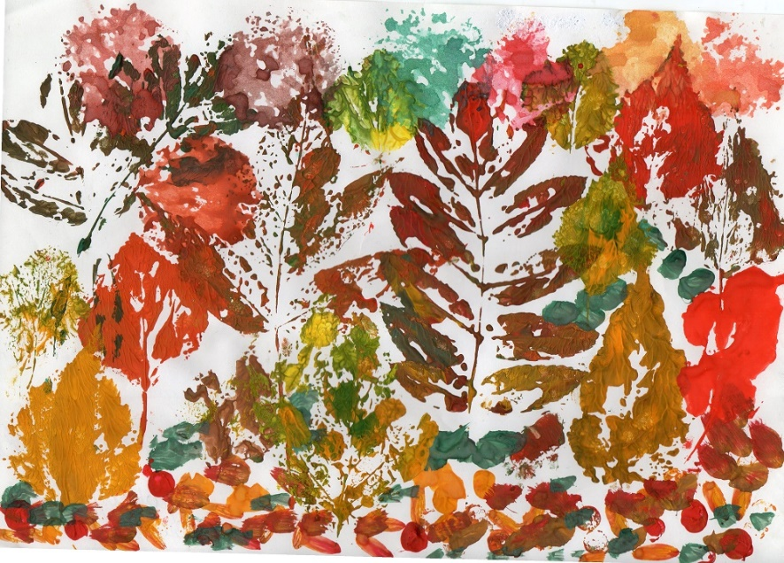
- Нарисовать осеннее дерево.
- Рисовать мелками на мокром асфальте.
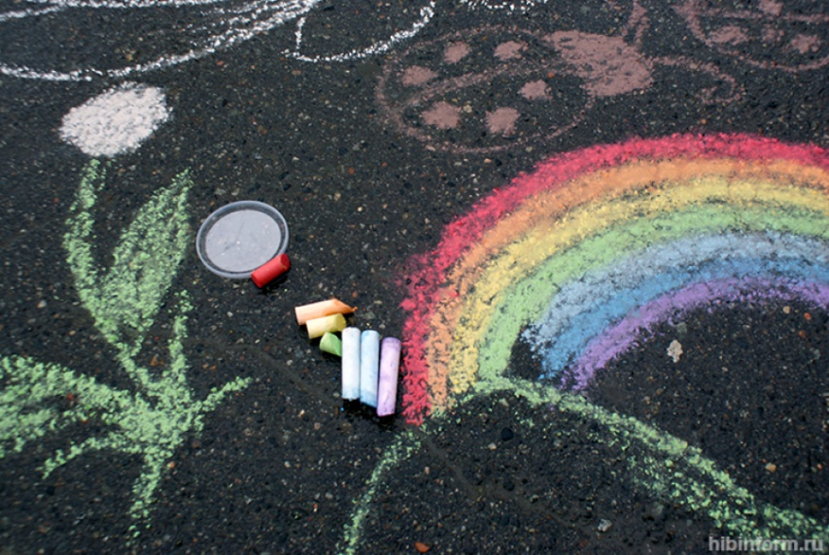
- Пускать кораблики в лужах.
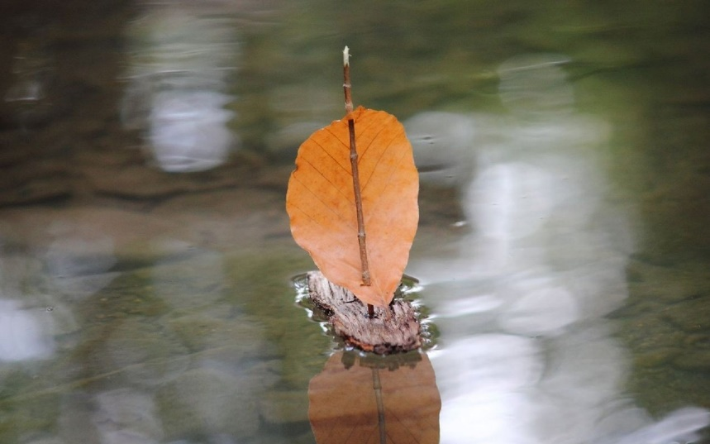
- Искать в природе признаки осени фотографировать их, зарисовывать или записывать.
- Пускать мыльные пузыри на мокрый асфальт.
- Посетить кукольный театр.
- Сделать красивое фото дождя.
- Заламинировать листья и сделать из них магнитики.
- Сделать поделку из осенних листьев.
- Сделать кормушки для птиц.
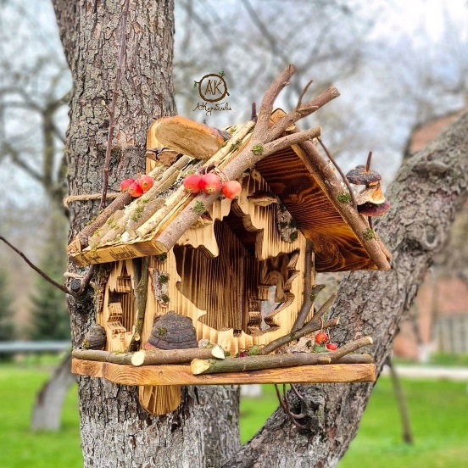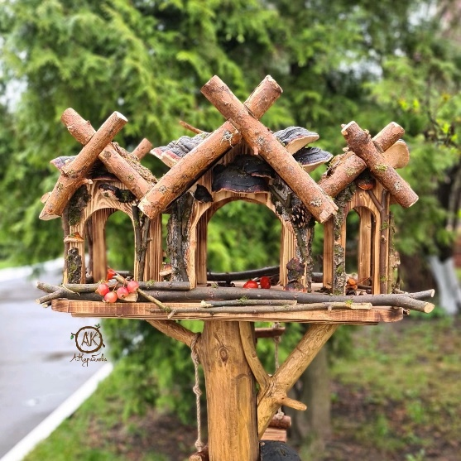
- Медленно прогуляться по городу.
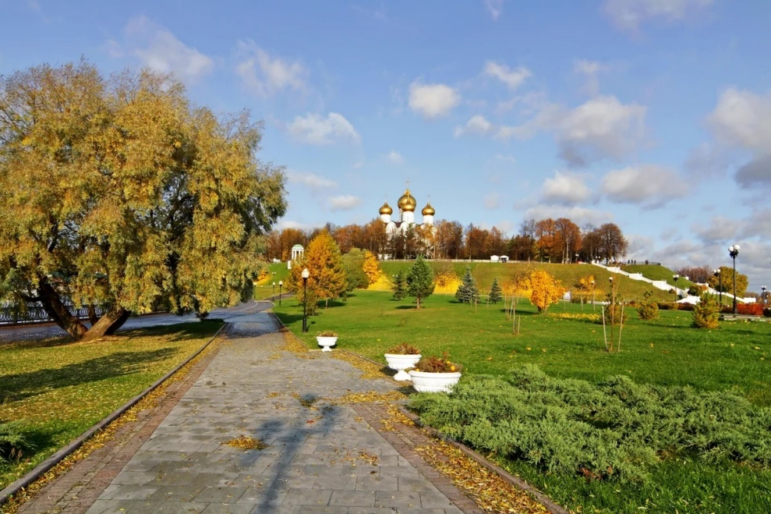
- Засушить листья и оформить красивый гербарий.
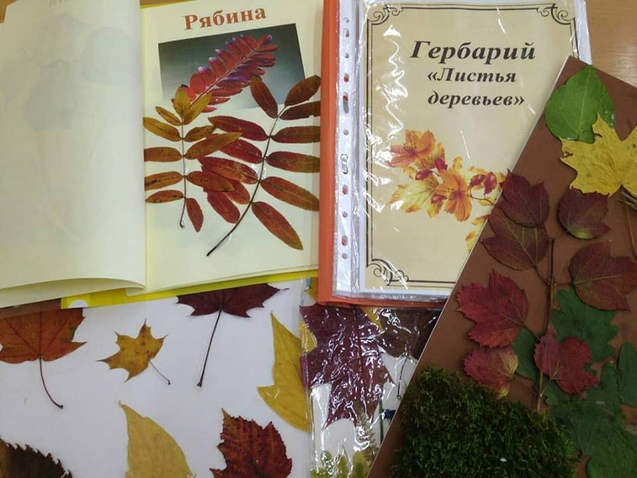
- Отправиться исследовать осеннюю природу в лес или парк.
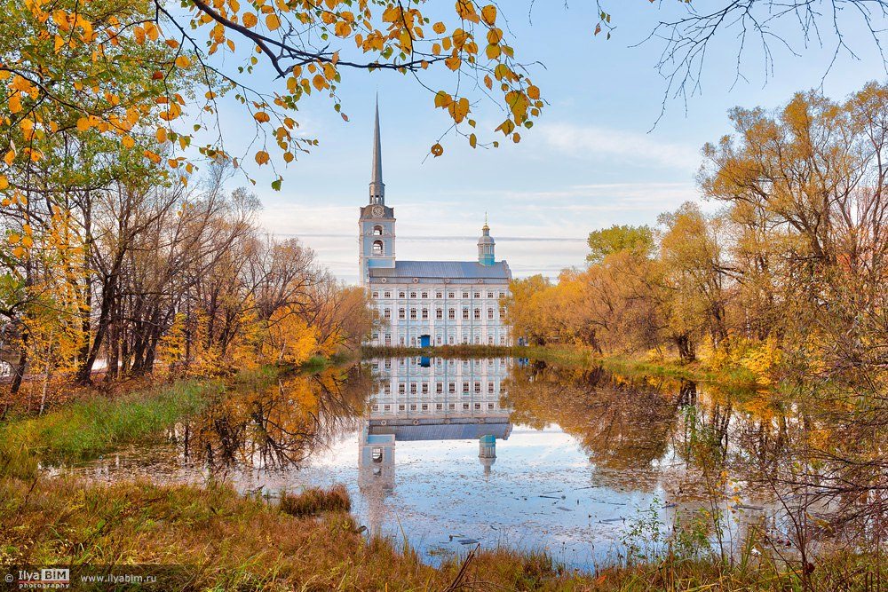

- Сварить какао и пить его с булочками.

- Сделать витражи из осенних листьев.
- Составить дома «находилку» (список того, что нужно найти на прогулке), а потом отмечать на улице все удалось найти.
- Сделать декоративную корзину из овощей.
- Сделать поделку их сосновой шишки.
- Собрать осеннее сенсорное ведро из шишек, веточек, камешков и т.п., а потом разглядывать все это дома и придумывать осенние сказки.
- Украсить дом осенними гирляндами.

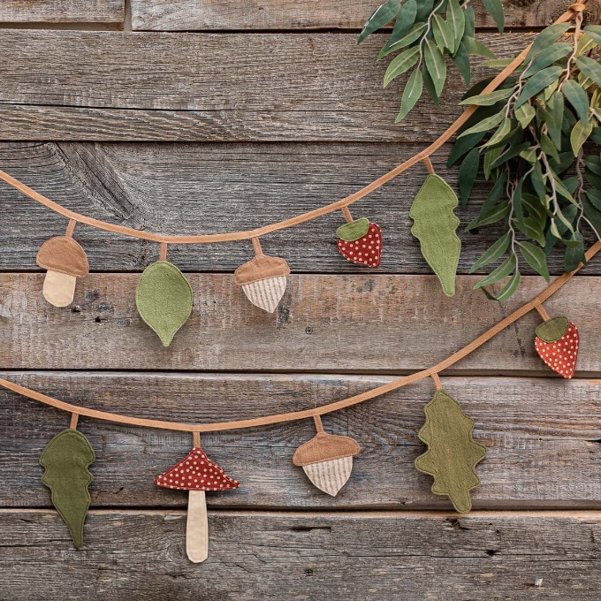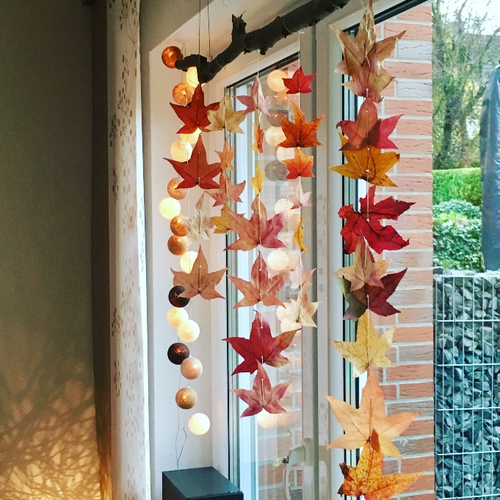

- Разрешить детям поваляться в листьях.
- Сделать осеннюю картину из пластилина.
- Сделать поделку из желудей.
- Сделать штампы из яблок и картофеля.

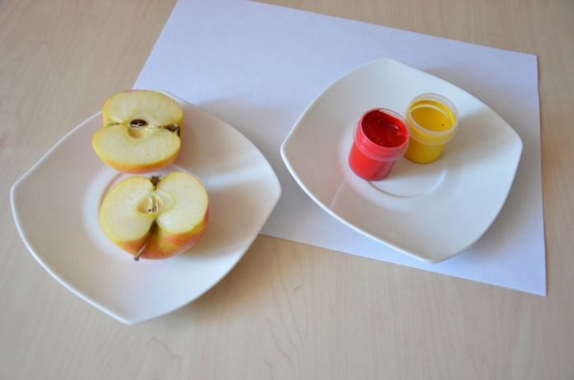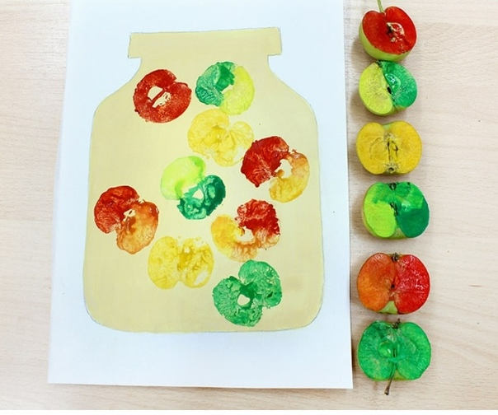

- Написать письмо Деду Морозу, чтобы поздравить его с днем рождения (18 ноября).
- Придумать и поставить домашний спектакль.
- Понаблюдать за звездами.
- Испечь печенье в виде листочков.
- Повеселиться в лабиринте из осенней листвы, выложив его самостоятельно.
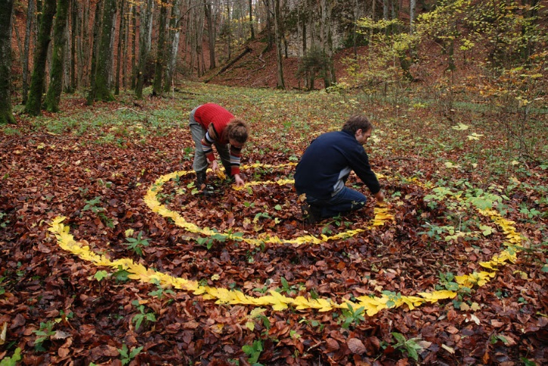
- Украсить окна в доме в соответствии с осенней тематикой.
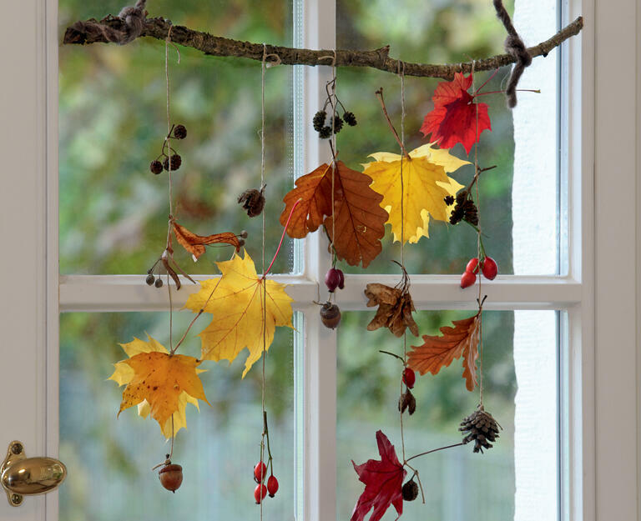
- Ходить на прогулки и сочинять рассказы.
- Устроить «охоту за мусором» на детской площадке.
- Потрясти ветки деревьев и постоять под листопадом.
- Сделать поделку из тыквенных семечек.
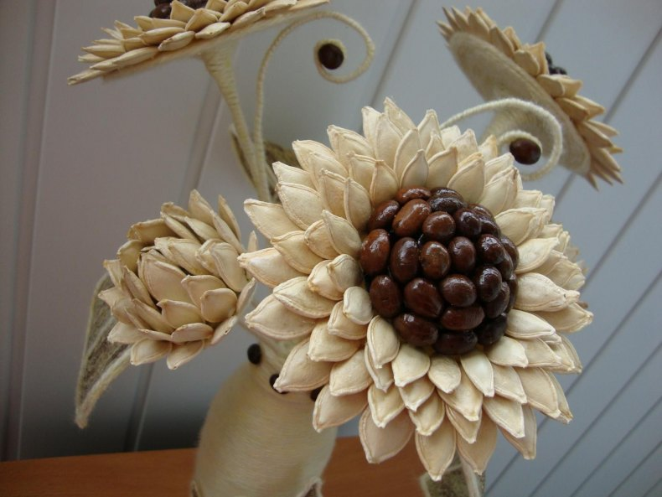
- Вооружиться вкусняшками и посмотреть добрый фильм.
- Нарисовать или вырезать на тыкве рожицу.
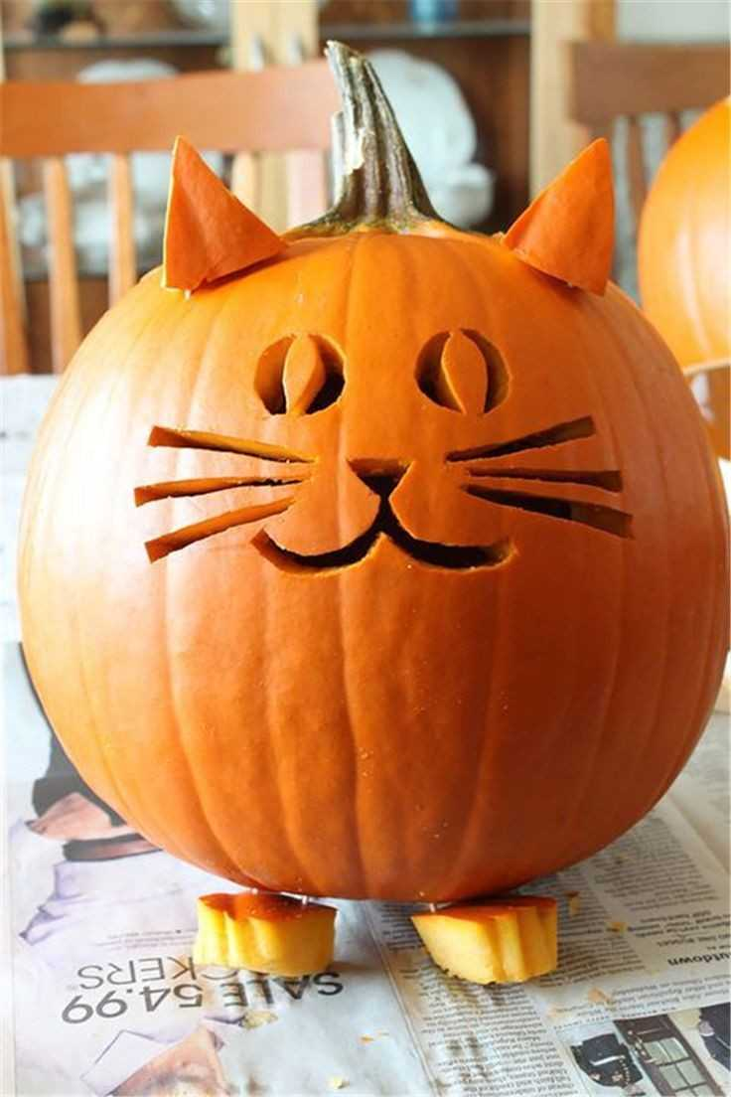
- Писать друг другу письма на осенних листьях.

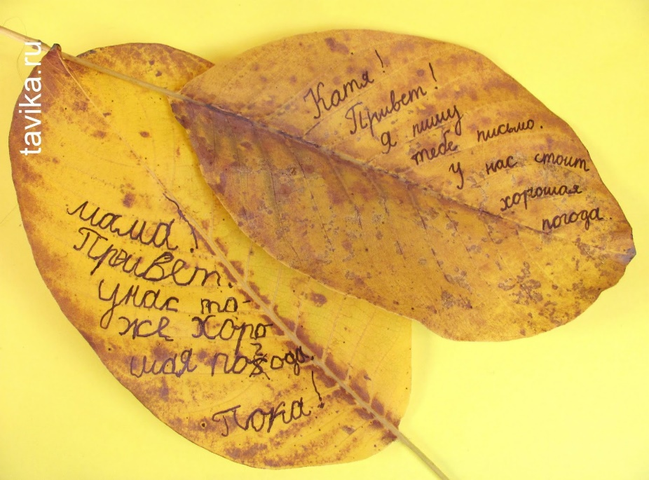
- Сделать из листьев корону.

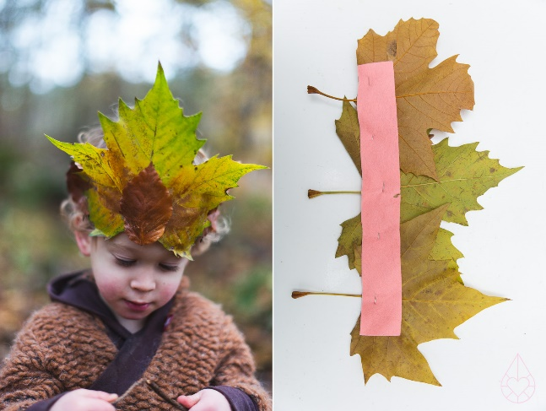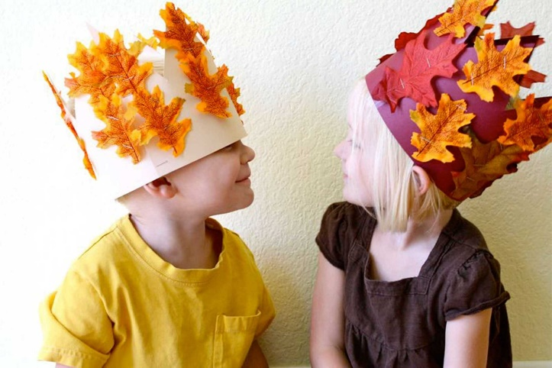
- Устроить на прогулке «охоту» на что-нибудь. Например, считать всех котов, или искать различные буквы, стараясь собрать весь алфавит.
- Сделать коллаж осенней природы из журнальных вырезок.
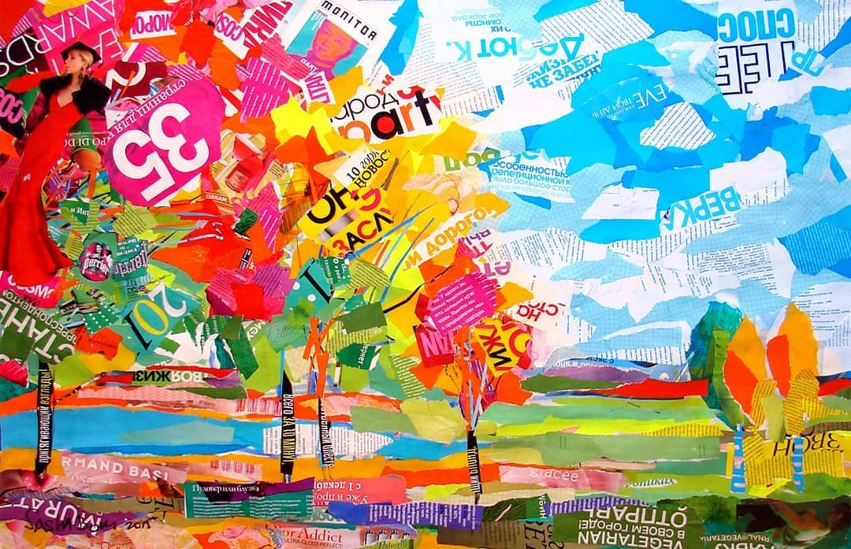
Желаем Вам уютной, душевной осени!!!

И с каждой осенью я расцветаю вновь;
Здоровью моему полезен русской холод;
К привычкам бытия вновь чувствую любовь:
Чредой слетает сон, чредой находит голод;
Легко и радостно играет в сердце кровь,
Желания кипят — я снова счастлив, молод,
Я снова жизни полон………………

Александр Сергеевич Пушкин

